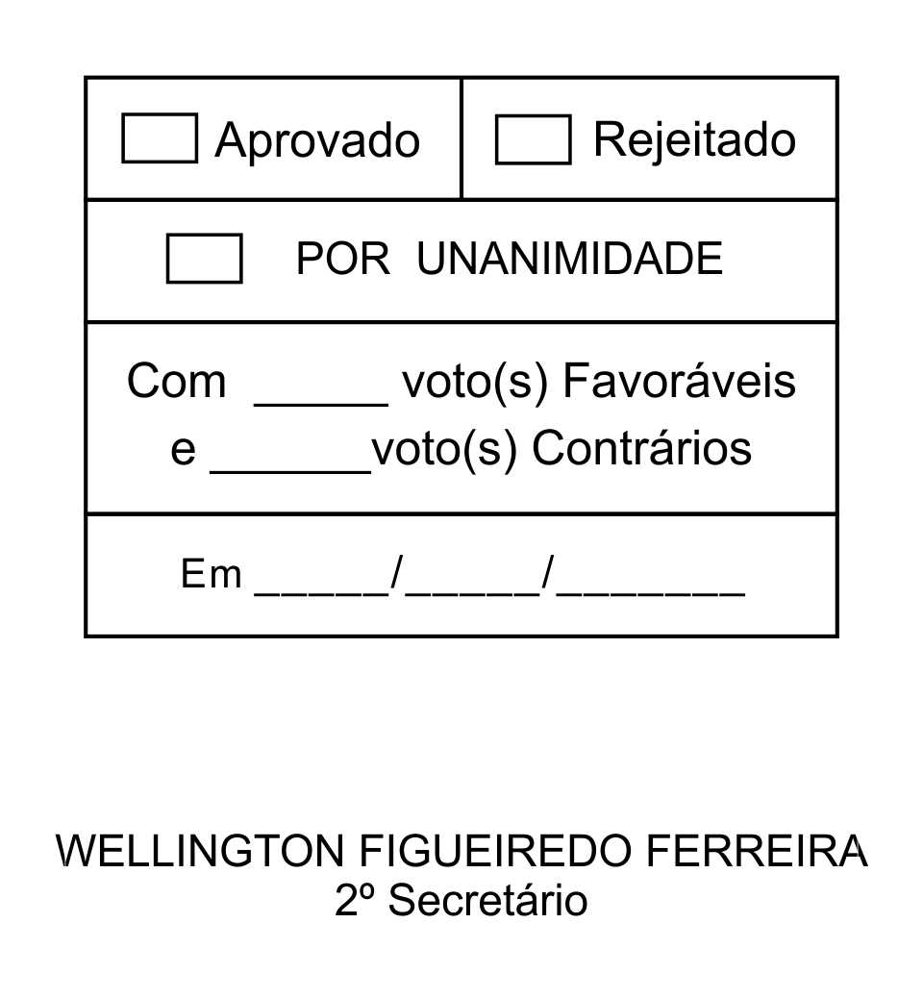
REQUERIMENTO Nº 176/2013

Solicita a inclusão do Requerimento n° 175/2013 em regime de tramitação de Urgência Especial, na pauta da 17ª Sessão Ordinária de 27/05/2013.

Excelentíssimo Senhor Presidente,

ALFREDO FERNANDES ESTRADA, Vereador da Câmara Municipal da Estância Turística de São Roque, vem por meio do presente, requerer, nos termos do § 2 º do artigo 165, do Regime Interno Consolidado, seja incluído na pauta da 17ª Sessão Ordinária, a ser realizada em 27/05/2013, em regime de tramitação de Urgência Especial, o Requerimento nº 175/2013, de 23/05/2013, protocolizados sob nº 4.147.

Nestes Termos,
P. Deferimento.

Sala das Sessões, Dr. Júlio Arantes de Freitas, 23 de maio de 2013

ALFREDO FERNANDES ESTRADA
Vereador

PROTOCOLO Nº CETSR 23/05/2013 - 15:33:26 04148/2013

